OŠ Col, PŠ Podkraj
2. razred
Pouk na daljavo – Učno gradivo in navodila za učence
Učiteljica Katja Turk Medvešček
email: katja.turk@guest.arnes.si
Določene učne vsebine si lahko pogledate na spodnjem spletnem naslovu:
https://www.lilibi.si/

Četrtek, 19. 3. 2020
SPO: Živali spomladi
Reši naloge v DZ na strani 72
Preberejo besedilo prvega odstavka. Ogledajo si fotografiji živali ter jih poimenujejo. Si že kaj videl lastovico? Si že kdaj videl štorkljo?
Fotografija lastovk
Opišite lastovko: velikost, barva perja, kljun, noge, rep, krila… Kje si lastovki spleteta gnezdo? Iz česa lastovki spletata gnezdo? Zakaj spletata gnezdo? Kdo in kako skrbi za mladiče? Ali so lastovke ptice selivke ali ptice stalnice?
Fotografija štorkelj
Opišite štorkljo: velikost, barva perja, kljun, noge, rep, krila… Kje si štorklji spletata gnezdo?
Iz česa štorklji spleteta gnezdo? Zakaj spletata gnezdo? Povejte, iz česa se izleže štorklja, kdo in kako skrbi za mladiče. Ali so štorklje ptice selivke ali ptice stalnice?
Naštej podobnosti in razlike med lastovico in štorkljo.
Reši naloge na strani 72 in 73.

SLJ: UMETNO GNEZDO ZA MALO UHARICO
Danes boš prebral besedilo o sovi, mali uharici.
Besedilo je v delovnem zvezku na strani 28. Besedilo trikrat glasno preberi.
Če kakšne besede ne razumeš, prosi starše za razlago.
Potem ustno odgovori na vprašanja v spodnjem okvirčku.
Nato reši nalogi na strani 29.

ŠPO (2 šolski uri):
VAJE ZA OGREVANJE
(Obuj si športne copate.)
- Za ogrevanje teči v vse prostore v hiši, tudi po stopnišču (če ga imate)
- Poskoki sonožno
- Poskoki enonožno
- Hopsanje
- Prisunski korak (v obe smeri)

GIMNASTIČNE VAJE
Razmigaj telo z vajami kot jih izvajamo v telovadnici. Začni z glavo, potem roke, zgornji del telesa, boki, noge….

VADBA PO POSTAJAH

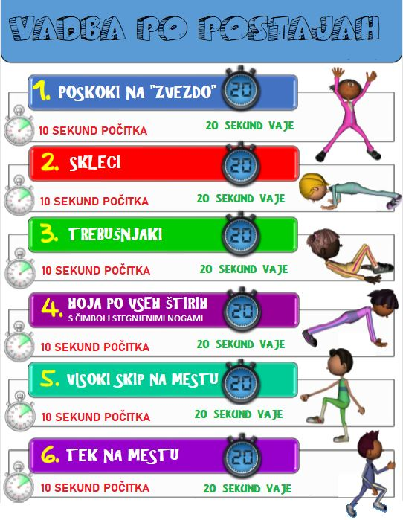
- SKOK V DALJINO
Vadi skok v daljino (kot smo ga že v telovadnici). Postavi se za določeno črto. Noge postavi rahlo narazen, kolena rahlo pokrči, pomagaj si z rokama: naprej in nazaj in se skušaj čim bolj odriniti. To vajo večkrat ponovi (vsaj 5x).

VAJE ZA UMIRITEV
NAREDI POZDRAV SONCU kot prikazuje spodnja slika. Vaje izvajaj počasi. Pazi na pravilno dihanje (IZDIH, VDIH).

